Fragebogen zur Beurteilung der Lebensqualität von Patienten mit Herzerkrankungen -Fetch Score-

Name Besitzer:

Name Tier:

Rasse:

Alter:

Geschlecht:

Gewicht:

Dieser Fragebogen hilft uns die Lebensqualität Ihres Tieres besser beurteilen zu können. Der Test besteht aus 18 Fragen, welche jeweils mit einer Beurteilung der Ausprägung des abgefragten Symptoms zwischen 0 (Symptom tritt gar nicht auf) bis 5 (Symptom sehr ausgeprägt) beantwortet wird.

Der FETCH Score (Functional Evalution of CardiacHealth) wird aus der Summe der erhaltenen Werte ermittelt und hilft bei der Entscheidung, ob eine Änderung der aktuellen Therapie Ihres Tieres notwendig ist.

Beurteilung wie sehr die Herzerkrankung
Ihres Tieres sein Wohlbefinden in den vergangenen 7 Tagen beeinflusst hat:
_____________________________________________________
- Zeigt Ihr Tier eine erschwerte Atmung?

1 2 3 4 5

Gar nicht Sehr ausprägt
__________________________________________________
- Hustet Ihr Tier?

1 2 3 4 5

Gar nicht Sehr ausprägt
________________________________________________________
- Zeigt Ihr Tier ein keuchendes oder pfeifendes Atemgeräusch?

1 2 3 4 5

Gar nicht Sehr ausprägt
_________________________________________
- Ist Ihr Tier generell vermehrt müde, erschöpft
oder kraftlos?

1 2 3 4 5

Gar nicht Sehr ausprägt


_______________________________________________________
Falls Ihr Tier unter Bewegungseinschränkung steht, Überspringen Sie Frage 5. Falls Ihr Tier unter keiner Bewegungseinschränkung steht, lassen Sie Frage 6. aus.
_________________________________________
- Zeigt Ihr Tier Erschöpfung oder Unlust beim Spielen?

1 2 3 4 5

Gar nicht Sehr ausprägt
________________________________________
- Wie stark haben die Aktivitätsbeschränkungen das übliche Spielverhalten Ihres Tieres eingeschränkt?

1 2 3 4 5

Gar nicht Sehr ausprägt
________________________________________
- Muss sich Ihr Tier während Spaziergängen / Aktivität immer wieder hinsetzen oder -legen?

1 2 3 4 5

Gar nicht Sehr ausprägt
________________________________________
- Hat Ihr Tier Schwierigkeiten beim Laufen oder Treppensteigen?

1 2 3 4 5

Gar nicht Sehr ausprägt
_______________________________________
- Ist Ihr Tier kollabiert oder bewusstlos geworden?

1 2 3 4 5

Gar nicht Sehr ausprägt
_______________________________________
- Hat Ihr Tier Schwierigkeiten eine bequeme Position zum Liegen oder Schlafen zu finden?

1 2 3 4 5

Gar nicht Sehr ausprägt
_______________________________________
- Ist es schwierig für Ihr Tier nachts durchschlafen?

1 2 3 4 5

Gar nicht Sehr ausprägt
_______________________________________
- Ist der Appetit Ihres Tieres vermindert?

1 2 3 4 5

Gar nicht Sehr ausprägt

____________________________________________
- Müssen Sie vermehrt unterschiedliches Futter anbieten, damit Ihr Tier frisst?

1 2 3 4 5

Gar nicht Sehr ausprägt
_______________________________________
- Uriniert Ihr Tier vermehrt in der Wohnung?

1 2 3 4 5

Gar nicht Sehr ausprägt
_______________________________________
- Erbricht Ihr Tier?

1 2 3 4 5

Gar nicht Sehr ausprägt

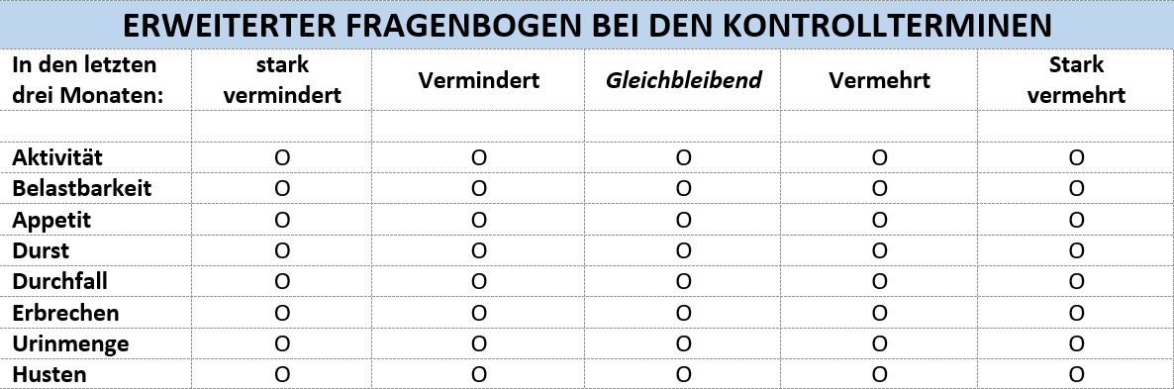

______________________________________
- Verbringt Ihr Tier weniger Zeit mit der Familie? (weil es z.B. nicht die Treppe hochkommt, um bei der Familie zu sein oder weil es nicht auf die Couch / das Bett springen kann?)

1 2 3 4 5

Gar nicht Sehr ausprägt
______________________________________
- Erscheint Ihr Tier gereizt oder ungern berührt?

1 2 3 4 5

Gar nicht Sehr ausprägt
______________________________________
- Ist der Hund/die Katze weniger lebhaft und energiegeladen?

1 2 3 4 5

Gar nicht Sehr ausprägt
______________________________________

Bekommt Ihr Tier Medikamente Ja Nein
Wenn ja, dauerhaft und welche?

___________________________________________________

